
2020年大连市高三第一次模拟考试
文科综合 地理部分
注意事项：
1.本试卷分第I卷(选择题)和第II卷(非选择题)两部分共47题，共300分， 共16页。答卷前，考生务必将自己的姓名、考号填写在答题卡上，并将条码粘贴在答题卡指定区域。
2.第I卷每小题选出答案后，用2B铅笔把答题卡上对应题目的答案标号涂黑，如需改动用橡皮擦干净后，再选涂其他答案标号。第II卷用黑色墨水签字笔在答题卡指定位置书写作答，在本试卷上作答无效。
3.考试结束后，考生将答题卡交回。
第I卷 选择题(共140分)
本卷共35个小题，每小题4分，共140分。在每小题给出的四个选项中，只有一项是符合题目要求的。
酱油是由酱演变而来的。古法酱油要以大豆为主要原料，顺应天时进行酿造。酿造师傅需根据经验随时调整工艺或程序才能保证其优良品质和独特的味道。清乾隆年间，“南国瓷都”广东佛山第一家酱园开业，之后当地酿造的酱油因其独特的味道而深受民众喜爱，由此蜚声岭南。现在，佛山古法酱油在市场上依然保有一席之地。据此完成1～2题。
1.佛山古法酱油在市场上依然保有一席之地的主要原因是
A.水热资源充足 B.加工技术先进 C.品牌历史悠久 D.市场价格低廉
2.与东北地区相比，佛山成为古法酿造酱油产地的主要原因是
A.大豆产量高 B.发酵速度快 C.技术水平高 D.陶瓷产量大
2003年T公司成立于美国硅谷，2018年，上海市依据国家政策，提出将加快取消专用车和新能源汽车制造业中方持股比例不低于50%的限制，同意其独资建设年产达50万辆的超级工厂。这是我国允许的首家外商独资的汽车企业。图1为T公司主要零部件生产地。据此完成3～5题。
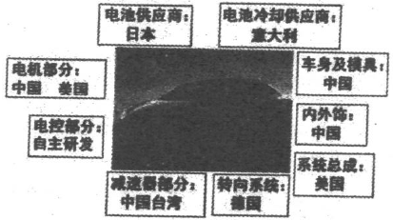
3.选择在中国建立超级工厂，对T公司发展的有利影响是
A.运输成本下降 B.研发成本降低 C.汽车质量提高 D.政府补贴增加
4.上海、苏州、广州等都曾是T公司建设超级工厂的备选城市，其最终选址上海主要原因是
A.土地使用成本低 B.政策优惠力度大 C.劳动力质优价廉 D.市场广阔而稳定
5. T公司汽车零部件供应呈全球化分工的主要原因是
A.利用各国优势区位条件 B.加强企业间交流与协作
C.促进各国相关产业发展 D.缩小各国间的技术差距
2019年11月17～18日，内蒙古东北部、辽宁东部、吉林中东部、黑龙江大部等地出现大到暴雪，平均积雪深度5～15厘米，局部达到20厘米以上。图2示意17日20时的海平面等压线分布图(单位：百帕)。据此完成6～8题。
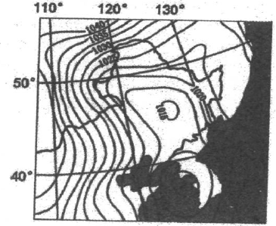
6.此时A地的气压值可能是
A.1004百帕 B.1008百帕 C.1012百帕 D.1023百帕
7.形成11月17日夜晚降雪的天气系统主要是
A.冷锋 B.暖锋 C.气旋 D.反气旋
8.形成本次降雪的水汽主要来自于
A.太平洋 B.北冰洋 C.西伯利亚 D.华北平原
挠力河地处三江平原，是乌苏里江的一级支流。20世纪六七十年代开始，其东部及中北部地区推行“打井种稻”的耕作模式，使地下水常年处于超采状态。图3、图4分别为近年来扰力河流域示意图和甲水文站观测的地下水水位与河流水位关系图。乙河段20世纪60年代以前地下水与河流水位存在双向补给，后转变为图3所示的单向补给。据此完成9～11题。
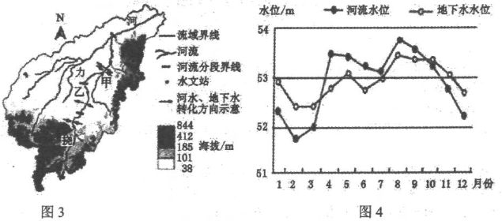
9.甲水文站4月河流水位迅速升高，其主要的补给水源是
A.大气降水 B.积雪融水 C.冰川融水 D.地下水
10.大规模推行“打井种稻”会导致该区域
A.土壤盐碱化加剧 B.大气降水量减少 C.生物多样性增多 D.地表下渗量增加
11.影响乙河段地下水与河水补给关系转变的主要原因是
A.河床地势降低 B.区域降水量增大 C.植被破坏加剧 D.地下水抽取过度
II卷 非选择题(共160分)
本卷包括必考题和选考题两部分，共160分。第36～42题为必考题，每个试题考生都必须作答。第43～47题为选考题，考生根据要求作答。
36.阅读图文材料，完成下列要求。(22分)
我国西北部大量种植沙棘，用于沙漠绿化。其根系发达，年降水需求一般在400毫米以上，耐干旱瘠薄、耐水湿盐碱，但不喜积水，同时对温度有较强的适应性。
大兴安岭地区位于大兴安岭山脉东北坡，超坡耕地较多。为促进林区经济发展，大兴安岭林区在原有蓝莓种植规模的基础上，在一些坡地和废弃采矿地处又引种了俄罗斯大果沙棘。与我国小沙棘相比，俄罗斯大果沙棘具有果大、无刺、产量高、易采摘等优点，果实中富含维生素C等营养物质和生物活性物质，可采用与蓝莓相同的方法加工。图7为大兴安岭地区区域图。
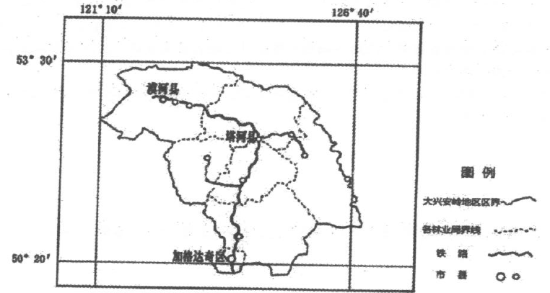
(1)与西北沙漠地区相比，分析大兴安岭地区山区有利于俄罗斯大果沙棘生长的自然条件。(6分)
(2)简析大兴安岭地区发展沙棘产业的不利条件。(8分)
(3)从生态保护、经济发展角度分析大兴安岭地区引种沙棘带来的益处。(8分)
37.阅读图文材料，完成下列要求。(24分)
中国葛洲坝集团与阿根廷企业组成的联营体正积极在圣克鲁斯河建设两座水电站。水电站建成后，不仅可满足150万阿根廷家庭的日常用电需求，还将为能源短缺的阿根廷每年节省近12亿美元的油气进口开支，甚至可对邻国出口电力。图8为阿根廷南部地区等高线图及M地气候资料图。
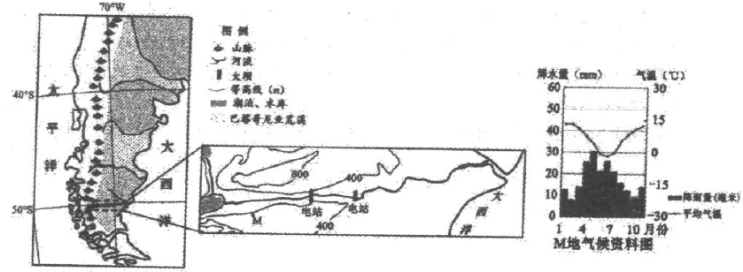
(1)简述M地气候特点及其成因。(8分)
(2)针对当地气候特点，简述我国相关人员在建设该水电站时，为保障身体健康，需要防范的问题。(4分)
(3)推断新建设的水电站发电量最大的季节及原因。(6分)
(4)简述水电站建设对该国带来的效益。(6分)
请考生从2道地理选考题、3道历史选考题中每科任选一作答。如果多做，则每科按所做的第一题计分。
43.[地理——选修3旅游地理](10分)
鼓浪屿位于厦门岛西南面，面积不足2平方千米，现存1000多处欧陆风格的建筑，被称为“建筑的博览馆”。其岛上幽谷、峭崖、礁石林立，景观奇秀，街道纵横交错，清洁幽静，空气新鲜。2017年鼓浪屿申遗成功后，已成为观光、度假、旅游、购物、休闲、娱乐为一体的综合性海岛风景文化旅游区。鼓浪屿坚决禁止机动车登岛行驶。
简析鼓浪屿对旅游者吸引力大及禁止机动车登岛行驶的原因。
44.[地理——选修6环境保护](10分)
新能源汽车目前主要指纯电动汽车和混合动力汽车，无论哪种都涉及到蓄电池使用寿命的问题。目前距新能源汽车大规模上市已有6～7年的时间，主流的蓄电池使用寿命在8～10年，电池回收成为迫在眉睫的问题。预计到2020年底我国退役的汽车电池约为20万吨，其中可以回收再利用的约为14万吨，直接报废的约为6万吨。
结合所学知识和材料，说出应对退役汽车电池问题的措施。

大连市高三一模考试
文科综合能力测试地理参考答案
第Ⅰ卷（选择题）
1.C 2.B 3.A 4.B 5.A 6.C 7.C 8.A 9.B 10.D 11.D
第Ⅱ卷（非选择题）
36.（22分）
（1）大兴安岭地区地处山地东坡，多地形雨，降水较多（2分）；林区坡地较多不易积水，宜种地区广（2分）；土壤较西北沙漠地区肥沃（2分）。
（2）地形崎岖，地区交通条件差（2分）；地广人稀，原料采摘劳动力不足（2分）；发展沙棘产业的原料受季节影响大（2分）；地区面积大，沙棘相关产业分散，发展规模小（2分）。
（3）大兴安岭地区有大量的超坡耕地和废弃矿，水土流失严重（2分），沙棘根系发达可以减少水土流失问题（2分）；沙棘果产量大，质量优，富含维生素C等营养物质和生物活性物质，经济价值大（2分）；解决蓝莓加工企业原料不足问题，增加经济效益（或带动相关产业发展等，可促进经济发展）（2分）。
37.（24分）
（1）特点：夏季凉爽，冬季寒冷（2分）；年降水量少（2分）。
原因：气温特点的原因：纬度高（1分）、海拔高（1分）；降水特点的原因：地处山地的背风坡，西部高山阻挡盛行西风从太平洋带来的暖湿气流（2分）。
（2）应注意低温导致的冻伤；注意紫外线较多导致的晒伤；防范风沙大（大风或沙尘暴）带来的伤害或安全问题。（每点2分，答出2点即可）
（3）夏季（2分）；河流水量补给来源于西部永久性冰川积雪（2分）；夏季气温高，冰川积雪融水量大（2分）。
（4）社会效益：水电站建设及使用过程中促进当地就业（2分）；经济效益：投入使用后可以解决该国能源紧张问题，减少能源费用支出；（或可出口电能，增加经济收入；拉动相关产业发展。）（2分）；环境效益：电能广泛应用，调整该国能源消费结构，减轻大气污染（2分）。
43.[旅游地理]（10分）
鼓浪屿拥有秀美风景、厚重历史、各异文化的旅游景观，游览价值高；鼓浪屿知名度高（每点2分，共4分）。岛屿面积小，机动车登岛行驶会造成严重交通拥堵；街道交错，坡陡路窄，机动车行驶困难；机动车登岛行驶会造成环境污染；避免破坏安静、优雅的环境（每点2分，答出3点得6分）。
44.[环境保护]（10分）
加大科技投入，尽量延长汽车电池使用寿命（2分）；加强对汽车电池的回收再利用（2分）；对不能利用的汽车电池加强管理，统一回收，禁止私自丢弃（2分）；尽快完善与退役汽车电池相关的法律法规（2分）；加强对车主和车企的宣传教育，提高环保意识（2分）。

